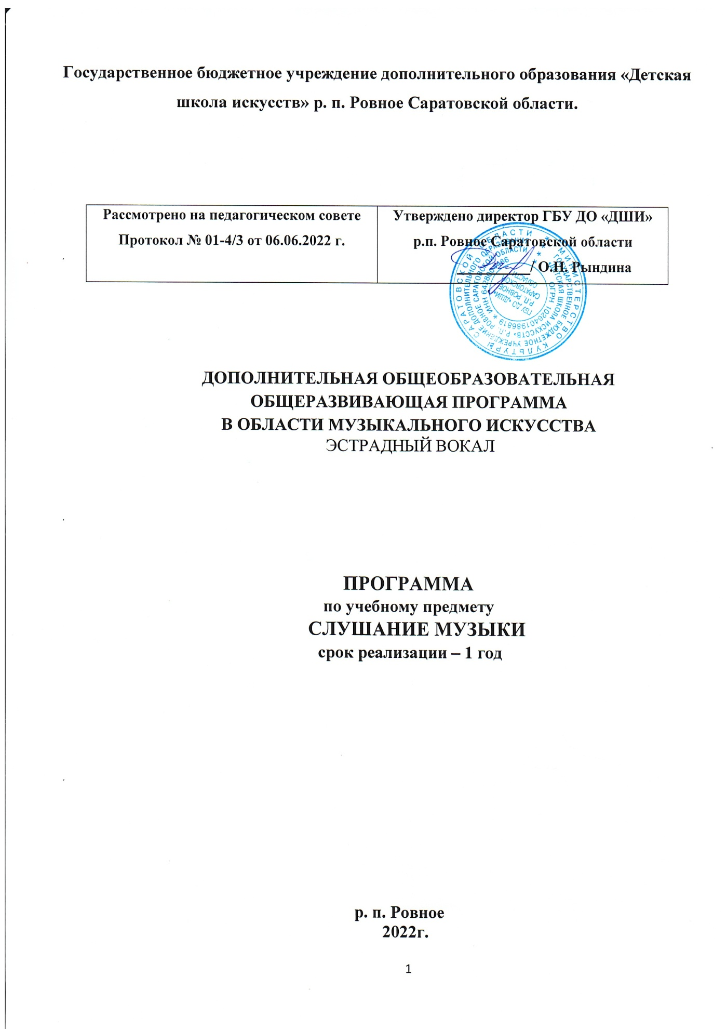

Разработчик: М. В. Гусейнова, преподаватель 1 квалификационной категории отделения «Хоровое пение» ГБУ ДО «Детская школа искусств»
р. п. Ровное Саратовской области

Рецензент: Ж. А. Такшаитова, заместитель директора по УВР, преподаватель высшей квалификационной категории ГБУ ДО «Детская школа искусств» р. п. Ровное Саратовской области

Структура программы учебного предмета
- Пояснительная записка
  - Характеристика учебного предмета, его место и роль в образовательном процессе
  - Срок реализации учебного предмета
  - Объем учебного времени, предусмотренный учебным планом образовательного учреждения на реализацию учебного предмета
  - Сведения о затратах учебного времени
  - Форма проведения учебных аудиторных занятий
  - Цель и задачи учебного предмета
  - Структура программы учебного предмета
  - Методы обучения
  - Описание материально-технических условий реализации учебного предмета
- Содержание учебного предмета
  - Учебно-тематический план
  - Годовые требования
- Требования к уровню подготовки обучающихся
  - Требования к уровню подготовки на различных этапах обучения
- Формы и методы контроля, система оценок
  - Аттестация: цели, виды, форма, содержание;
  - Критерии оценки
- Методическое обеспечение учебного процесса
- Список литературы и средств обучения
  - Методическая литература
  - Учебная литература
  - Средства обучения

I. ПОЯСНИТЕЛЬНАЯ ЗАПИСКА
1. Характеристика учебного предмета, его место и роль в образовательном процессе
Дополнительная общеобразовательная программа учебного предмета «Слушание музыки» разработана на основе «Рекомендаций по организации образовательной и методической деятельности при реализации общеразвивающих программ в области искусств», направленных письмом Министерства культуры Российской Федерации от 21.11.2013 № 191-01-39/06-ГИ.
Программа учебного предмета «Слушание музыки» является частью дополнительной общеразвивающей общеобразовательной программы в области музыкального искусства «Эстрадный вокал».
Слушание музыки на начальном этапе обучения имеет очень важное значение для приобщения ребенка к миру музыки, раскрытия его творческих способностей, расширения кругозора и эмоциональной сферы. Целостное, эмоциональное восприятие музыки различного характера и жанра, а также выразительных элементов её языка пробуждает интерес к музыке и способствует накоплению художественного «багажа» учащихся необходимого для дальнейшего обучения.
Уроки по слушанию музыки - важная часть обучения в музыкальной школе, способствующая формированию у учащихся активного, творческого восприятия музыки. На этих уроках в детях воспитывается чувство прекрасного, они учатся понимать специфику музыкального языка, у них вырабатываются определённые навыки слушать и слышать музыку, пробуждается интерес и любовь к музыке, развивается музыкальный и общий кругозор, эстетический вкус, стимулируется творческая исполнительская активность, развивается восприимчивость, память, внимание, самостоятельность мышления.
Занятия по «Слушанию музыки» создают необходимую базу для последующего обучения по предмету «Музыкальная литература», дают преподавателю возможность расширить список изучаемых произведений и на более высоком профессиональном уровне общаться с учениками.
Рабочая программа по предмету «Слушание музыки» разработана на основе примерной программы «Слушание музыки» для специальных музыкальных школ по специальности «Инструментальное исполнительство Санкт-Петербург 2006 г.»
Программа рассчитана на 1 год обучения и предназначена для обучающихся по образовательной общеразвивающей программе «Эстрадный вокал», 5 лет. На занятия отводится 1 учебный час в неделю (45 минут).
Форма занятий - групповая (в среднем 5 человек в группе).
Целью программы является: приобщение детей к шедеврам мировой классики, воспитание стабильного интереса к предмету «Слушание музыки».
Задачи программы:
- Заложить основы культуры слушания
- Создать базу для последующего приобщения к музыкальному искусству
- Формирование эмоционального и осознанного восприятия музыки
- Научить делиться впечатлениями о прослушанном произведении
- Научить понимать язык музыки, элементы музыкальной речи
- Подготовить учащихся к изучению курса «Музыкальная литература»
К концу обучения по предмету учащиеся должны приобрести следующие знания и умения:
- Знать содержание пройденных произведений, их литературные источники, главных героев, уметь самостоятельно рассказать это
- Прослушав музыку, определить ее характер, подобрать для нее несколько определений самостоятельно
- Узнавать наиболее яркие темы из пройденных произведений на слух и уметь их охарактеризовать
- Знать фамилии пройденных композиторов и их произведения
- Знать основные элементы музыкального языка: темп, регистры, штрихи, динамика, ладовая окраска, жанровая основа
- Знать названия и различать тембры отдельных инструментов симфонического оркестра
- Активно и осознанно воспринимать музыку Контроль и учет успеваемости.
Аттестация в конце каждой четверти и за год (оценка).
Учитывается работа в классе, контрольные уроки.
Основные формы уроков:
- Уроки-обсуждения, беседы
- Музыкальная викторина, игра-викторина
- Урок-концерт
- Проверка рабочих тетрадей и альбомов
- Итоговый, контрольный урок.

2. Срок реализации учебного предмета «Слушание музыки»
Срок реализации учебного предмета «Слушание музыки» для детей, поступивших в 1 класс в возрасте с семи лет до двенадцати лет, составляет 1 год.
2. Объем учебного времени и виды учебной работы
Вид учебной работы, нагрузки, аттестации | Затраты учебного времени, график промежуточной аттестации |  | Всего часов
 | 1 полугодие | 2 полугодие
Аудиторные занятия | 16 | 18 | 34
Самостоятельная работа | 8 | 8 | 16
Максимальная учебная нагрузка | 24 | 24 | 48
Вид промежуточной аттестации |  | контрольный урок

4.Форма проведения учебных аудиторных занятий
Реализация учебного плана по предмету «Слушание музыки» проводится в форме мелкогрупповых занятий численностью от 4 до 10 человек 1 раз в неделю по 40 минут.
Один год обучения посвящен способам показа тематического материала и тому, как влияют на характер музыки лад, темп, ритм, фактура. Речь идет о том, как понимать интонацию и слышать музыкально-звуковое пространство во всем его красочном многообразии.

7. Методы обучения
Для достижения поставленной цели и реализации задач предмета используются следующие методы обучения:
- объяснительно-иллюстративные (объяснение материала происходит в ходе знакомства с конкретным музыкальным примером);
- поисково-творческие (творческие задания, участие детей в обсуждении, беседах);
- игровые (разнообразные формы игрового моделирования).
8. Описание материально-технических условий реализации учебного предмета
Материально-техническая база ДШИ р. п. Ровное соответствует санитарным и противопожарным нормам, нормам охраны труда.
Учебные аудитории, предназначенные для реализации учебного предмета оснащены пианино/роялями, звукотехническим оборудованием, учебной мебелью (досками, столами, стульями, стеллажами, шкафами) и оформляются наглядными пособиями.
Для работы со специализированными материалами аудитория оснащается современным мультимедийным оборудованием для просмотра видеоматериалов и прослушивания музыкальных произведений.
Помещения со звукоизоляцией и своевременно ремонтируются.

II. УЧЕБНО-ТЕМАТИЧЕСКИЙ ПЛАН
Учебно-тематический план отражает последовательность изучения разделов и тем программы с указанием распределения учебных часов по разделам и темам учебного предмета.
Учебно-тематический план 1 класс
№ | Содержание уроков | Количество часов
1 | Кто создает музыку. Народ, композитор-исполнитель-слушатель.  Три основных музыкальных жанра: песня, танец, марш. Знаки динамики: форте, пиано - название инструмента «фортепиано» (Б. Христофори. Италия).  Колокола. Колокольные перезвоны.  Мелодия. Шаги - доли, ритм, штрихи. Мажор и минор. В сопоставлении.  Регистры, темп, тембр.  Песня, куплетная форма (понятия: вступление, проигрыш, заключение, аккомпаниатор, поэт).  Танец. Вальс (3/4). Полька (2/4).  Марш (2/4, 4/4). Песня-танец, песня-марш.  Симфонический оркестр. Понятия: дирижер, оркестровая яма, партитура. Духовой оркестр.  Во время уроков учащиеся: учатся слушать и размышлять, высказывать свои впечатления; рисуют рисунки (впечатления от музыки); исполняют свои произведения по специальности. | I полугодие-  16 часов
2 | II полугодие  Виды мелодий: кантиленная, речитативная.  Динамика: крещендо, диминуэндо.  Старинные танцы: менуэт, гавот.  Балет. Понятия: мимика, жесты, пантомима, декорация, балетмейстер, балерина, кавалер и др.  Инструменты симфонического оркестра. Фортепиано, скрипка, гитара, флейта.  Интонация музыкального произведения: колыбельная, музыкальные портреты, фактура (ознакомление). | II полугодие-  18 часов

III. СОДЕРЖАНИЕ УЧЕБНОГО ПРЕДМЕТА
Программа по предмету «Слушание музыки» реализуется в структуре дополнительной образовательной общеразвивающей программы «Эстрадный вокал», рассчитанной на 5летний срок обучения.
Требования к уровню подготовки обучающихся
Раздел содержит перечень знаний умений и навыков, приобретение которых обеспечивает программа «Слушание музыки»:
- наличие первоначальных знаний о музыке, как виде искусства, ее основных составляющих, в том числе о музыкальных инструментах, исполнительских коллективах (хоровых, оркестровых), основных жанрах;
- способность проявлять эмоциональное сопереживание в процессе восприятия музыкального произведения;
- умение проанализировать и рассказать о своем впечатлении от прослушанного музыкального произведения, провести ассоциативные связи с фактами своего жизненного опыта или произведениями других видов искусств;
- первоначальные представления об особенностях музыкального языка и средствах выразительности;
- владение навыками восприятия музыкального образа и умение передавать свое впечатление в словесной характеристике (эпитеты, сравнения, ассоциации).
Педагог оценивает следующие виды деятельности обучающихся:
- умение давать характеристику музыкальному произведению;
- создание музыкального сочинения;
- «узнавание» музыкальных произведений;
- элементарный анализ строения музыкальных произведений.
- «узнавание» музыкальных произведений;
- элементарный анализ строения музыкальных произведений.
IV. Формы и методы контроля, система оценок
Аттестация: цели, виды, форма, содержание
Основными принципами проведения и организации всех видов контроля успеваемости является систематичность и учет индивидуальных особенностей обучаемого.
Текущий контроль знаний, умений и навыков происходит на каждом уроке в условиях непосредственного общения с обучающимися и осуществляется в следующих формах:
- беседа, устный опрос, викторины по пройденному материалу;
- обмен мнениями о прослушанном музыкальном примере;
- представление своих творческих работ (сочинение музыкальных иллюстраций, письменные работы по графику, схеме, таблицы, рисунки).
Программа «Слушание музыки» предусматривает промежуточный контроль успеваемости учащихся в форме итоговых контрольных уроков, которые проводятся во 2 полугодии. Контрольный урок проводится на последнем уроке полугодия в рамках аудиторного занятия в течение 1 урока.

Требования к промежуточной аттестации
Устный опрос - проверка знаний в форме беседы, которая предполагает знание выразительных средств (согласно календарно-тематическому плану), владение первичными навыками словесной характеристики.
Письменные задания - умение работать с графическими моделями произведений, отражающими детали музыкального развития и выбранными с учетом возрастных и личностных возможностей учащихся.

Критерии оценки
«5» - осмысленный и выразительный ответ, обучающийся ориентируется в пройденном материале;
«4» - осознанное восприятие музыкального материала, но обучающийся не активен, допускает ошибки;
«3» - обучающийся часто ошибается, плохо ориентируется в пройденном материале, проявляет себя только в отдельных видах работы.

V. Методическое обеспечение учебного процесса
Методические рекомендации педагогическим работникам Изучение учебного предмета «Слушание музыки» осуществляется в форме мелкогрупповых занятий.
В основу преподавания положена вопросно-ответная (проблемная) методика, дополненная разнообразными видами учебно-практической деятельности.
Наиболее продуктивная форма работы с обучающимися младших классов - это уроки - беседы, включающие в себя диалог, рассказ, краткие объяснения, учебнопрактические и творческие задания, где слуховое восприятие дополнено, нередко, двигательно-пластическими действиями. Педагог, добиваясь эмоционального отклика, подводит детей к осмыслению собственных переживаний, использует при этом беседу с учащимися, обсуждение, обмен мнениями. Процесс размышления идет от общего к частному и опять к общему на основе ассоциативного восприятия. Через сравнения, обобщения педагог ведет детей к вопросам содержания музыки.
Программа учебного предмета «Слушание музыки» предполагает наличие многопланового пространства музыкальных примеров. Оно создается при помощи разнообразия форм, жанров, стилевых направлений (в том числе, современной музыки). Учащиеся накапливают слуховой опыт и получают определенную сумму знаний. Однако все формы работы направлены не просто на знания и накопление информации, а на приобретение умений и навыков музыкально-слуховой деятельности - ключа к пониманию музыкального языка.
В программе учебного предмета «Слушание музыки» заложен интонационный подход в изучении музыкальных произведений. Интонация и в речи, и в музыке является носителем смысла. Путь к глубокому изучению музыкальной ткани и музыкального содержания проходит через интонацию (В.В. Медушевский). Сам процесс непрерывного слухового наблюдения и слежения заключается в способности интонирования мотивов, фраз внутренним слухом. Интонационный слух лежит в основе музыкального мышления.
Осваивая программу, обучающиеся должны выработать примерный алгоритм слушания незнакомых произведений. В процессе обучения большую роль играют принципы развивающего (опережающего) обучения: поменьше давать готовых определений и строить педагогическую работу так, чтобы вызывать активность детей, подводить к терминам и определениям путем «живого наблюдения за музыкой» (Б. Асафьев). Термины и понятия являются итогом работы с конкретным музыкальным материалом, используются как обобщение слухового опыта, но не предшествуют ему. «Термин должен обобщать уже известное, но не предшествовать неизвестному» (А. Лагутин).
Слушая музыку, обучающиеся могут выступать в роли «ученого-наблюдателя» (когда речь идет о элементах музыкального языка), воспринимать ее в формате сопереживания (эпитеты, метафоры), сотворчества. Главным на уроке становится встреча с музыкальным произведением. Сущность слушания музыки можно определить как внутреннее приобщение мира ребенка к миру героя музыки. Каждая деталь музыкального языка может стать центрообразующей в содержании урока, вызвать комплекс ассоциаций и создать условия для эстетического общения и вхождения в образный мир музыки.
VI. Материально-технические условия реализации программы
Материально-технические условия реализации программы «Слушание музыки» должны обеспечивать возможность достижения обучающимися результатов, установленных настоящей программой
Материально-техническая база ДШИ р. п. Ровное соответствует санитарным и противопожарным нормам, нормам охраны труда. Образовательное учреждение должно соблюдать своевременные сроки текущего и капитального ремонта.
Минимально необходимый для реализации в рамках программы «Слушание музыки» перечень аудиторий и материально-технического обеспечения включает в себя:
- учебные аудитории для мелкогрупповых занятий с роялем/фортепиано;
- учебную мебель (столы, стулья, стеллажи, шкафы);
- наглядно-дидактические средства: наглядные методические пособия, магнитные доски, интерактивные доски, демонстрационные модели (например, макеты инструментов симфонического и народных оркестров);
- электронные образовательные ресурсы: мультимедийное оборудование (компьютер, аудио- и видеотехника, мультимедийные энциклопедии);
- библиотеку, помещения для работы со специализированными материалами (фонотеку, видеотеку, просмотровый видеозал/класс).
Учебные аудитории должны иметь звукоизоляцию.
В образовательном учреждении должны быть созданы условия для содержания, своевременного обслуживания и ремонта музыкальных инструментов.
VII. Список рекомендуемой учебной и методической литературы

Список методической литературы
- Асафьев Б. Путеводитель по концертам: Словарь наиболее необходимых терминов и понятий. М., 1978
- Бернстайн Л. Концерты для молодежи. Л., 1991
- Выгодский Л. Психология искусства. М., 1968
- Гилярова Н. Хрестоматия по русскому народному творчеству. 1-2 годы обучения. М., 1996
- Гильченок Н. Слушаем музыку вместе. СПб, 2006
- Газарян С. В мире музыкальных инструментов. М., 1989
- Жаворонушки. Русские песни, прибаутки, скороговорки, считалки, сказки, игры. Вып.
4. Сост. Г. Науменко. М.,1986
- Книга о музыке. Составители Г. Головинский, М. Ройтерштейн. М., 1988
- Конен В. Дж. Театр и симфония. М., 1975
- Лядов А. Песни русского народа в обработке для одного голоса и фортепиано. М., 1959
- Мазель Л. Строение музыкальных произведений. М., 1979
- Музыкальный энциклопедический словарь. М., 1990
- Назайкинский Е. Логика музыкальной композиции. М., 1982
- Новицкая М. Введение в народоведение. Классы 1 - 2. Родная земля. М., 1997
- Попова Т. Основы русской народной музыки. Учебное пособие для музыкальных училищ и институтов культуры. М.,1977
- Римский-Корсаков Н. 100 русских народных песен. М.-Л., 1951
- Рождественские песни. Пение на уроках сольфеджио. Вып 1. Сост. Г. Ушпикова.
М.,1996
- Русское народное музыкальное творчество. Хрестоматия. М.,1958
- Русское народное музыкальное творчество. Сост. З.Яковлева. М., 2004
- Скребков С. Художественные принципы музыкальных стилей. М., 1973
- Слушание музыки. Для 1-3 кл. Сост. Г. Ушпикова. СПб, 2008
- Способин И. Музыкальная форма. М., 1972
- Яворский Б. Строение музыкальной речи. М., 1908

Учебная литература
1. Царева Н. «Уроки госпожи Мелодии». Учебные пособия (с аудиозаписями), 1,2,3 классы. М., 2007

